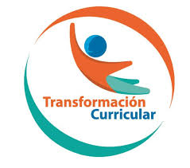
Guía de trabajo autónomo (plantilla)
El trabajo autónomo es la capacidad de realizar tareas por nosotros mismos, sin necesidad de que nuestros/as docentes estén presentes.

Centro Educativo:
Educador/a:
Nivel: Octavo año.
Asignatura: Educación Física.

- Me preparo para hacer la guía
Pautas que debo verificar antes de iniciar mi trabajo.
Materiales o recursos que voy a necesitar | El educador/a sugiere:  - Un paño o alfombra.  - Una botella con agua potable.  - Ropa cómoda.
Condiciones que debe tener el lugar donde voy a trabajar | Recomendaciones importantes para sus estudiantes:  Espacio limpio, ventilado y desinfectado (sala de la casa, corredor o un patio al aire libre, siempre y cuando este dentro de la propiedad,) de aproximadamente 2 metros cuadrados en la medida de lo posible.
Tiempo en que se espera que realice la guía | El tiempo proyectado para completar la guía:  Acorde a la recomendación de la Organización Mundial de la Salud (60 minutos diarios y mínimo 5 días).

- Voy a recordar lo aprendido y/ o aprender.
Indicaciones | - Las siguientes preguntas, la persona docente debe utilizarlas como un repaso de los Aprendizajes Colectivos e Individuales desarrollados.
Actividades para retomar o introducir el nuevo conocimiento. | - ¿Cuántas veces por semana ha estado haciendo sesiones de ejercicio?  - ¿en algún momento ha participado en un evento de Atletismo o carreras?

- Pongo en práctica lo aprendido
Indicaciones | Nombre de la unidad: “Cuidándome y entrenándome: jugando y creando”.  Dimensión: Maneras de pensar.  Habilidad: Aprender a aprender.  Aprendizajes colectivos e individuales por lograr: Conocimiento general de historia, reglas y tipos de disciplinas deportivas individuales y colectivas, enfocándose en gimnasia a manos libres y en baloncesto y fútbol.  Indicadores del aprendizaje esperado: Identifica las reglas y tipos de disciplinas deportivas individuales y colectivas, por medio de la práctica de gimnasia a manos libres, baloncesto y fútbol.  Día 1  El Atletismo es un deporte que se usa como base, se puede practicar en equipo (relevos, por ejemplo) o de forma individual en eventos de pista y campo.  Para efectos de estas sesiones, nos vamos a enfocar en sesiones para la mejora de la técnica de carrera y algunos otros elementos que ayuden a mejorar la salud.  Ingresar al siguiente link, en este se explica un poco la historia y evolución del Atletismo como deporte.  Historia y Origen del Atletismo: https://www.youtube.com/watch?v=wMu66SOX0Ig  Realizar la sesión de movilidad del siguiente link: https://www.youtube.com/watch?v=memt1xgVj2k  Como forma de iniciar en el tema del atletismo, se debe ejecutar la siguiente sesión de ejercicios de técnica de carrera. Esta sesión esta diseñada para que sea ejecutada desde la casa. Aprovechar que, a lo largo del video, la instructora hace pausas para explicar detalles importantes del gesto técnico  Técnica de carrera en casa:  https://www.youtube.com/watch?v=mjUMZuwaL-E&t=748s  Estiramiento: Realizar la sesión de entrenamiento que se adjunta al final como anexo.  Día 2  Calentamiento: Realizar el siguiente video, este video es de calentamiento especifico para activar el cuerpo a correr y a mejorar la técnica de carrera.  Calentamiento para correr: https://www.youtube.com/watch?v=ARwIq37XEaA  De acuerdo con la sesión del día anterior, se construye una rutina de entrenamiento para mejorar la técnica de carrera. Para la confección de esta sesión, se debe usar las imágenes que se adjuntan. Podría utilizar todas las imágenes o podría seleccionar algunas de las imágenes. Incluso podría trabajar los ejercicios que sienta que más le cuestan, en búsqueda de mejorar el gesto técnico de correr. Esta sesión debe durar como mínimo 30 minutos. Incluso si tiene algún espacio seguro en su hogar podría probar hacer un rato de carrera al final para sentir la evolución de su técnica.  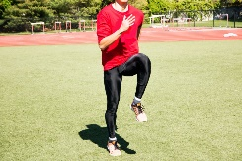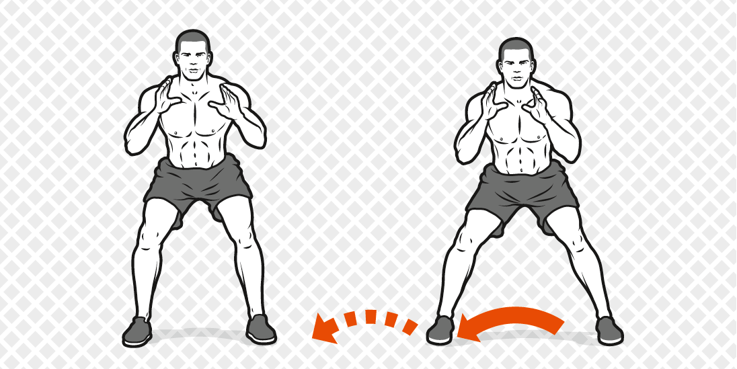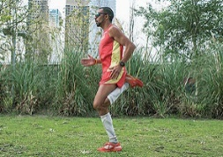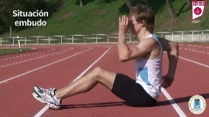  Skipin Desplazamiento lateral Talones a Glúteos Sendo simulación de braceo  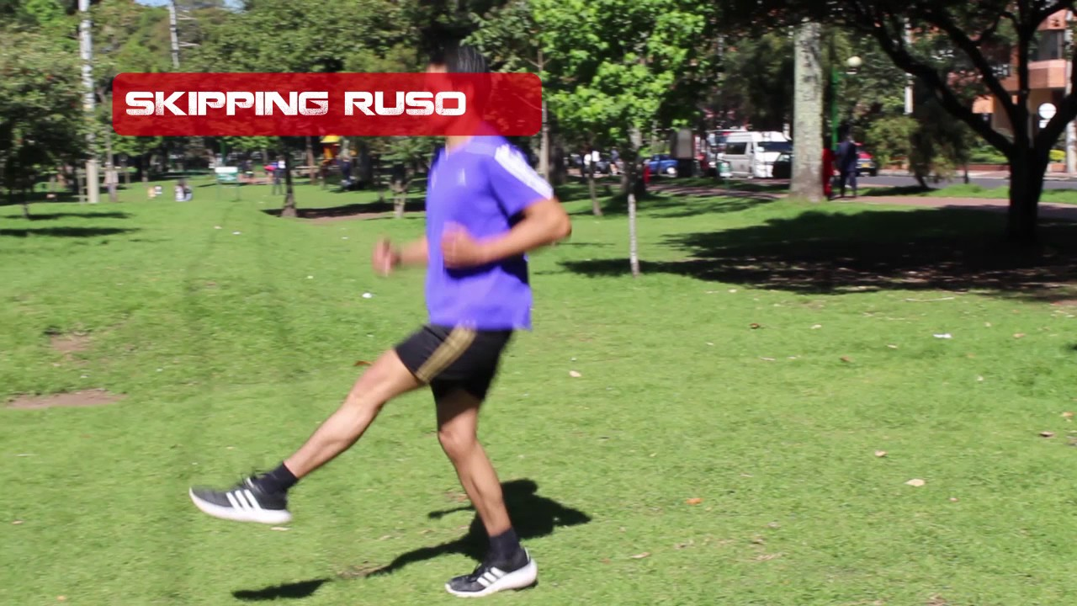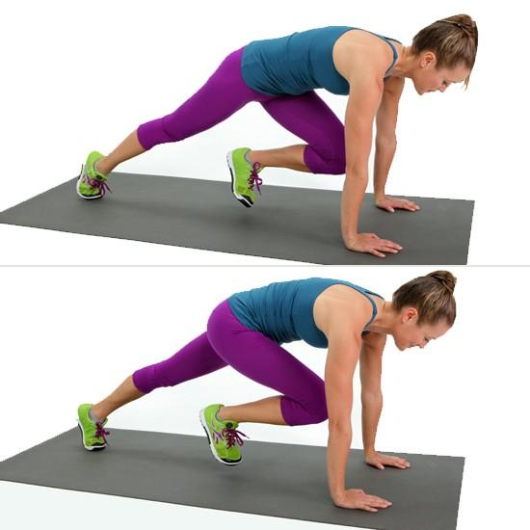  Skipin ruso Escaladores  Estiramiento: Realizar la sesión de entrenamiento que se adjunta al final como anexo.  Día 3  Existen diferentes manifestaciones de la gimnasia. La gimnasia danesa es una opción muy buena para poder desarrollarla en la casa. El propósito consiste en ejercitar el cuerpo para mantener y desarrollar su flexibilidad, su fuerza y para disfrutar la movilidad que un cuerpo sano produce en la mente y el espíritu. Se ejecuta a través de ejercicios rítmicos en armonía con la música o a través de saltos y gimnasia acrobática. Para efectos de las sesiones de la casa se ejecuta únicamente ejercicios rítmicos y puede usar música.  Puede acceder al siguiente link http://temposcr.com/nosotros/, y así ampliar el concepto de Gimnasia Danesa.  El estudiantado realiza la siguiente sesión de calentamiento, esta sesión es siguiente el ritmo y la música del video; puede pausar el video e ir asimilando los ejercicios: https://www.youtube.com/watch?v=u2EGLIyDkXE  Una vez realizado el calentamiento el estudiantado debe ejecutar la rutina adjunta, esta es una rutina con movimientos de coreografía y bajo la filosofía de la gimnasia danesa. La idea es lograr ver el video y trabajarlo durante 25 a 30 minutos mientras logra aprenderse la rutina y ejecutarla de forma completa lo más similar al video.  Sesión de Gimnasia Danesa: https://www.youtube.com/watch?v=RsPd95YTDHo  Estiramiento: Realizar la sesión de entrenamiento que se adjunta al final como anexo.  Día 4  El estudiantado realiza la siguiente sesión de calentamiento, esta sesión es siguiente el ritmo y la música del video; puede pausar el video e ir asimilando los ejercicios: https://www.youtube.com/watch?v=u2EGLIyDkXE  De acuerdo con la sesión del día anterior y utilizando diferentes videos que puede buscar en youtube, el estudiantado debe construir una secuencia de Gimnasia Danesa. En esta secuencia puede usar alguna música que le guste, movimientos nuevos vistos en video o incluso mejorar los usados el día anterior.  Estiramiento: Realizar la sesión de entrenamiento que se adjunta al final como anexo.  Día 5  Gimnasia Aeróbica: Esta es otra forma de poder ejercitarnos de forma efectiva y usando la música. En el siguiente link podrás encontrar la conceptualización de la misma.  El estudiantado ejecuta la siguiente sesión de gimnasia aeróbica, esta sesión es para principiantes y esta dado por bloques de secuencias de pasos: https://www.youtube.com/watch?v=DcJX34tXkvE  Estiramiento: Realizar la sesión de entrenamiento que se adjunta al final como anexo.  ANEXO  Sesión de estiramiento  En cada ejercicio debe durar 1 minuto sostenido el movimiento  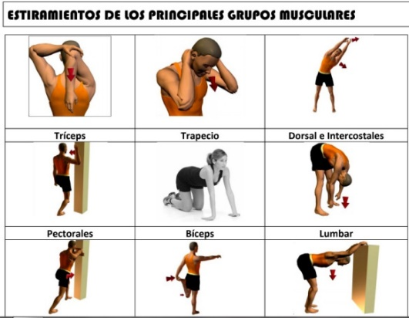
Indicaciones o preguntas o matrices para auto regularse y evaluarse | Al terminar la actividad, me hago las siguientes preguntas a modo de reflexión de lo desarrollado:  - ¿Logro encontrar algunas deficiencias en su técnica al momento de correr y de acuerdo con los videos y los ejercicios?  - ¿Cuáles ejercicios de la gimnasia danesa podría utilizar para mejorar mi fuera de brazos?  - ¿Presentó alguna dificultad de coordinación en la gimnasia aeróbica?  - ¿Por qué debo hacer actividad física y ejercicio?

Completo los siguientes ejercicios de autoevaluación

Con el trabajo autónomo voy a aprender a aprender
Reviso las acciones realizadas durante la construcción del trabajo.
Marco una X encima de cada símbolo al responder las siguientes preguntas
¿Leí las indicaciones con detenimiento?
¿Subrayé las palabras que no conocía?

¿Busqué en el diccionario o consulté con un familiar el significado de las palabras que no conocía?
¿Me devolví a leer las indicaciones cuando no comprendí qué hacer?

Con el trabajo autónomo voy a aprender a aprender
Valoro lo realizado al terminar por completo el trabajo.

Marca una X encima de cada símbolo al responder las siguientes preguntas
¿Leí mi trabajo para saber si es comprensible lo escrito o realizado?
¿Revisé mi trabajo para asegurarme si todo lo solicitado fue realizado?

¿Me siento satisfecho con el trabajo que realicé?
Explico ¿Cuál fue la parte favorito del trabajo?

¿Qué puedo mejorar, la próxima vez que realice la guía de trabajo autónomo?

“Autoevalúo mi nivel de desempeño”
Al terminar por completo el trabajo, autoevalúo el nivel de desempeño alcanzado.

Indicadores del aprendizaje esperado | Niveles de desempeño
 | Inicial | Intermedio | Avanzado
Identifica las reglas y tipos de disciplinas deportivas individuales y colectivas, por medio de la práctica de gimnasia a manos libres, baloncesto y fútbol. | Cita las reglas básicas asociadas a cada una de las disciplinas en las que participa durante la práctica deportiva (gimnasia, baloncesto, fútbol). | Brinda información general sobre las reglas asociadas a cada una de las disciplinas en que participa durante la práctica deportiva. | Identifica la funcionalidad de las reglas asociadas a cada una de las disciplinas en que participa durante la práctica deportiva.

